 |  | 
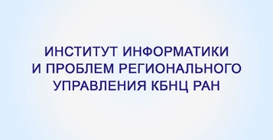 | 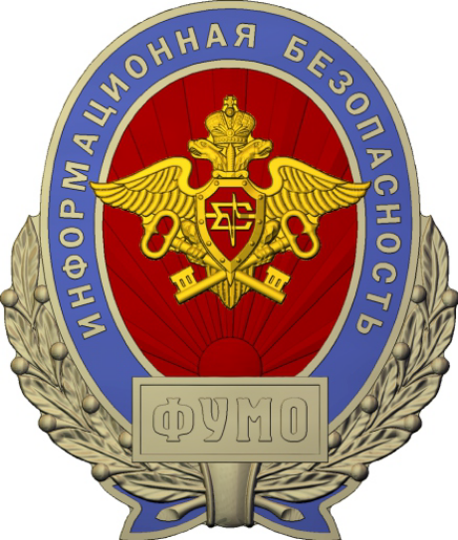 | 
 |  | 

II ИНФОРМАЦИОННОЕ ПИСЬМО

VII Всероссийская научно-практическая конференция с международным участием «Цифровая трансформация и информационная безопасность: вызовы для науки и образования»
25 июня – 1 июля 2026
КБГУ, Нальчик, Россия

УВАЖАЕМЫЕ КОЛЛЕГИ!

С 25 июня – 1 июля 2026 года в Институте электроники, робототехники и искусственного интеллекта Кабардино-Балкарского государственного университета имени Х.М. Бербекова состоится VII Всероссийская научно-практическая конференция с международным участием «Цифровая трансформация и информационная безопасность: вызовы для науки и образования». В рамках Конференции будут проведены пленарные заседания и серия научных мероприятий, соответствующих приоритетным направлениям развития науки, технологий и техники в Российской Федерации. К участию в конференции приглашаются российские и зарубежные ученые, аспиранты, соискатели, магистранты, представители органов власти и реального сектора экономики.
Организатором выступает Кабардино-Балкарский государственный университет им. Х.М. Бербекова.
Научная программа конференции предполагает работу по следующим тематическим направлениям:
- Секция 1. Цифровые тренды в науке и образовании: опыт и проблемы реализации.
- Секция 2. Искусственный интеллект, робототехника и БАС.
- Секция 3. Информационные технологии в экологии и природопользовании.
- Секция 4. Информационная безопасность: новые технологии – новые риски.
- Секция 5. Цифровизация экономики: проблемы, решения, новации.
- Секция 6. Использование информационных технологий и искусственного интеллекта в принятии управленческих решений.

Продолжительность докладов на секции – 15 мин., выступлений до 10 мин.
Для подтверждения практической апробации работы на Всероссийской научно-практической конференции с международным участием «Цифровая трансформация и информационная безопасность: вызовы для науки и образования» участникам будут выдаваться соответствующие свидетельства – непосредственно на конференции.

УЧАСТИЕ В КОНФЕРЕНЦИИ

- заочное - представление и публикация материалов;
- очное - непосредственное участие в работе конференции и публикация материалов.

Для очных участников конференции:
Необходимо направить в оргкомитет на e-mail: kafedra.ktib@mail.ru до 15 мая 2026 г.:
- Заявку на участие (возможен более поздний выезд - Приложение 1).
Участникам, приславшим заявки, при необходимости, будут высланы индивидуальные приглашения и программа конференции.
- Материалы статей с чеками по оплате. От каждого автора принимается не более трех статей. В статье не может быть указано более трех авторов. Оплата за публикацию статьи – 2000 руб. Оплату можно произвести через любой банк по реквизитам, представленным в приложении II (чек прислать на e-mail: kafedra.ktib@mail.ru).
Материалы конференции будут опубликованы в сборнике трудов конференции с присвоением ISBN и регистрацией в системе РИНЦ (elibrary.ru).
Дата проведения: 25 июня – 1 июля 2026 г.
Место проведения – КБР, п. Эльбрус, Эльбрусский учебно-научный комплекс (ЭУНК) КБГУ, КБГУ (г.Нальчик).
Участники Конференции самостоятельно оплачивают проезд, проживание, питание в ЭУНК КБГУ на месте по прибытию.

ТРЕБОВАНИЯ К ОФОРМЛЕНИЮ МАТЕРИАЛОВ
Материал статьи должен быть актуален, теоретически и практически значим, оригинален и не публиковавшийся в других изданиях.
Статья должна быть структурирована. Обязательно наличие введения, содержащего реферативное изложение постановки задачи; основной части; результатов и обсуждений; заключения; списка литературы.
Редакция оставляет за собой право технического редактирования материалов и направления их на рецензирование.
I. Структура статьи:
- Номер СЕКЦИИ (ВСЕ ПРОПИСНЫЕ).
- Тематический рубрикатор УДК.
- Название статьи (ВСЕ ПРОПИСНЫЕ).
- Сведения об авторе(ах):
- фамилия, имя, отчество автора(ов);
- ученая степень, звание автора(ов)
- место работы, учебы автора(ов), город, страна;
- Аннотация (30-40 слов).
- Ключевые слова (не более 10 слов).
- Текст статьи (со ссылками на литературные источники в квадратных скобках).
- Библиографический список литературы, оформленный по ГОСТ Р 7.0.5 - 2008.

II. Оформление материалов:
Все материалы, присылаемые на конференцию, должны соответствовать стандартам оформления. Материалы, не соответствующие требованиям, не будут приняты к печати.
Стандарты оформления материалов
- Языки материала - русский /английский.
- Размер страницы - А4, ориентация — «Книжная».
- Поля страницы: Верхнее - 20 мм, нижнее - 20 мм, правое - 20 мм, левое - 20 мм.
- Отступ первой строки абзаца слева (красная строка) — 1,25 см.
- Первый абзац – СЕКЦИЯ №___ (ВСЕ ПРОПИСНЫЕ, выравнивание по левому краю).
- Второй абзац – УДК (выравнивание по левому краю).
- Третий абзац - название статьи (Выравнивание по центру, начертание полужирное, ВСЕ ПРОПИСНЫЕ).
- Четвертый абзац - сведения об авторах (выравнивание по центру).
- Пятый абзац - аннотация.
- Шестой абзац - ключевые слова.
Название статьи, сведения об авторах, аннотация и ключевые слова указываются на русском и английском языках.
- Следующий абзац - текст статьи (Межстрочный интервал - одинарный, выравнивание — по ширине, автоматический перенос слов).
- Шрифт - Times New Roman, размер шрифта - 14 кегль.
- Библиографический список литературы, оформленный по ГОСТ Р 7.0.5 - 2008.
- Возможно использование рисунков, таблиц и формул.
- Объем научных статей –5-8 полных страниц с учетом литературных источников
Рисунки, выполненные в графическом редакторе, подавать исключительно в форматах: tif, jpeg, doc (сгруппированные, толщина линии не менее 0,75 пт). Для диаграмм и графиков, созданных в редакторе Excel, обязательно представлять соответствующие файлы Excel. Формат - А5. Иллюстрации с разрешением не менее 300 dpi должны представляться отдельными файлами, а также размещаться непосредственно в тексте. Таблицы должны быть выполнены – в Microsoft Word, формулы – в JPEG или TIFF.
Иллюстрации и таблицы должны быть размещены в тексте после абзацев, содержащих ссылку на них. Ссылка на источник отмечается порядковой цифрой, например, [1].
Ссылки на иностранную литературу следует писать на языке оригинала без сокращений. Ссылки на неопубликованные работы не допускаются.

Образец

СЕКЦИЯ № 3
УДК 533.9.082+53.087.45

АППАРАТНО-ПРОГРАММНЫЙ КОМПЛЕКС
СБОРА И ОБРАБОТКИ ИНФОРМАЦИИ

Иванов И. И.
доктор физико–математических наук
КБСУ, г.Нальчик, Россия

Федотов И. И.
кандидат физико–математических наук
АСУ, г.Нальчик, Россия

Аннотация. Изложены результаты разработки аппаратно-программного комплекса, обеспечивающего автоматическую регистрацию и математическую обработку электронных таблиц. Описаны принятые решения, опыт реализации и работа реализованной системы. Комплекс успешно применен в аэрокосмическую диагностику поверхности, сочетающей несколько методов исследования поверхности материалов.
Ключевые слова: спектроскопия, преобразователь, установка, программа, алгоритм, спектр, автоматизация.

HARDWARE AND SOFTWARE COMPLEX FOR
COLLECTING AND PROCESSING INFORMATION

Annotation. The results of the development of a hardware and software complex that provides automatic registration and mathematical processing of spreadsheets are presented. The decisions made, the experience of implementation and the work of the implemented system are described. The complex has been successfully applied to aerospace surface diagnostics, combining several methods of studying the surface of materials.
Keywords: spectroscopy, converter, installation, program, algorithm, spectrum, automatization.

Авторы несут полную ответственность за достоверность сведений и оформление текста. Материалы, не соответствующие требованиям, не рецензируются и не возвращаются.
Названия файлов по фамилии первого автора. Материалы направлять в оргкомитет по электронной почте: e-mail: kafedra.ktib@mail.ru

Все материалы, присылаемые на конференцию, должны соответствовать стандартам оформления!
Материалы, не соответствующие требованиям, приниматься к опубликованию не будут. Решение о публикации принимает Организационный комитет конференции. Оригинальность статьи должна быть не менее 75 %.
Мы будем рады видеть Вас в числе участников конференции и заранее благодарим за участие в работе!

Приложение I
Заявка участника

Фамилия
Имя
Отчество
Место работы (организация, подразделение)
Должность
Ученая степень
Телефон
E-mail
Название доклада
Форма участия (очное участие, дистанционное участие, заочное участие)
Необходимость бронирования гостиницы

Приложение II
Договор публичной оферты
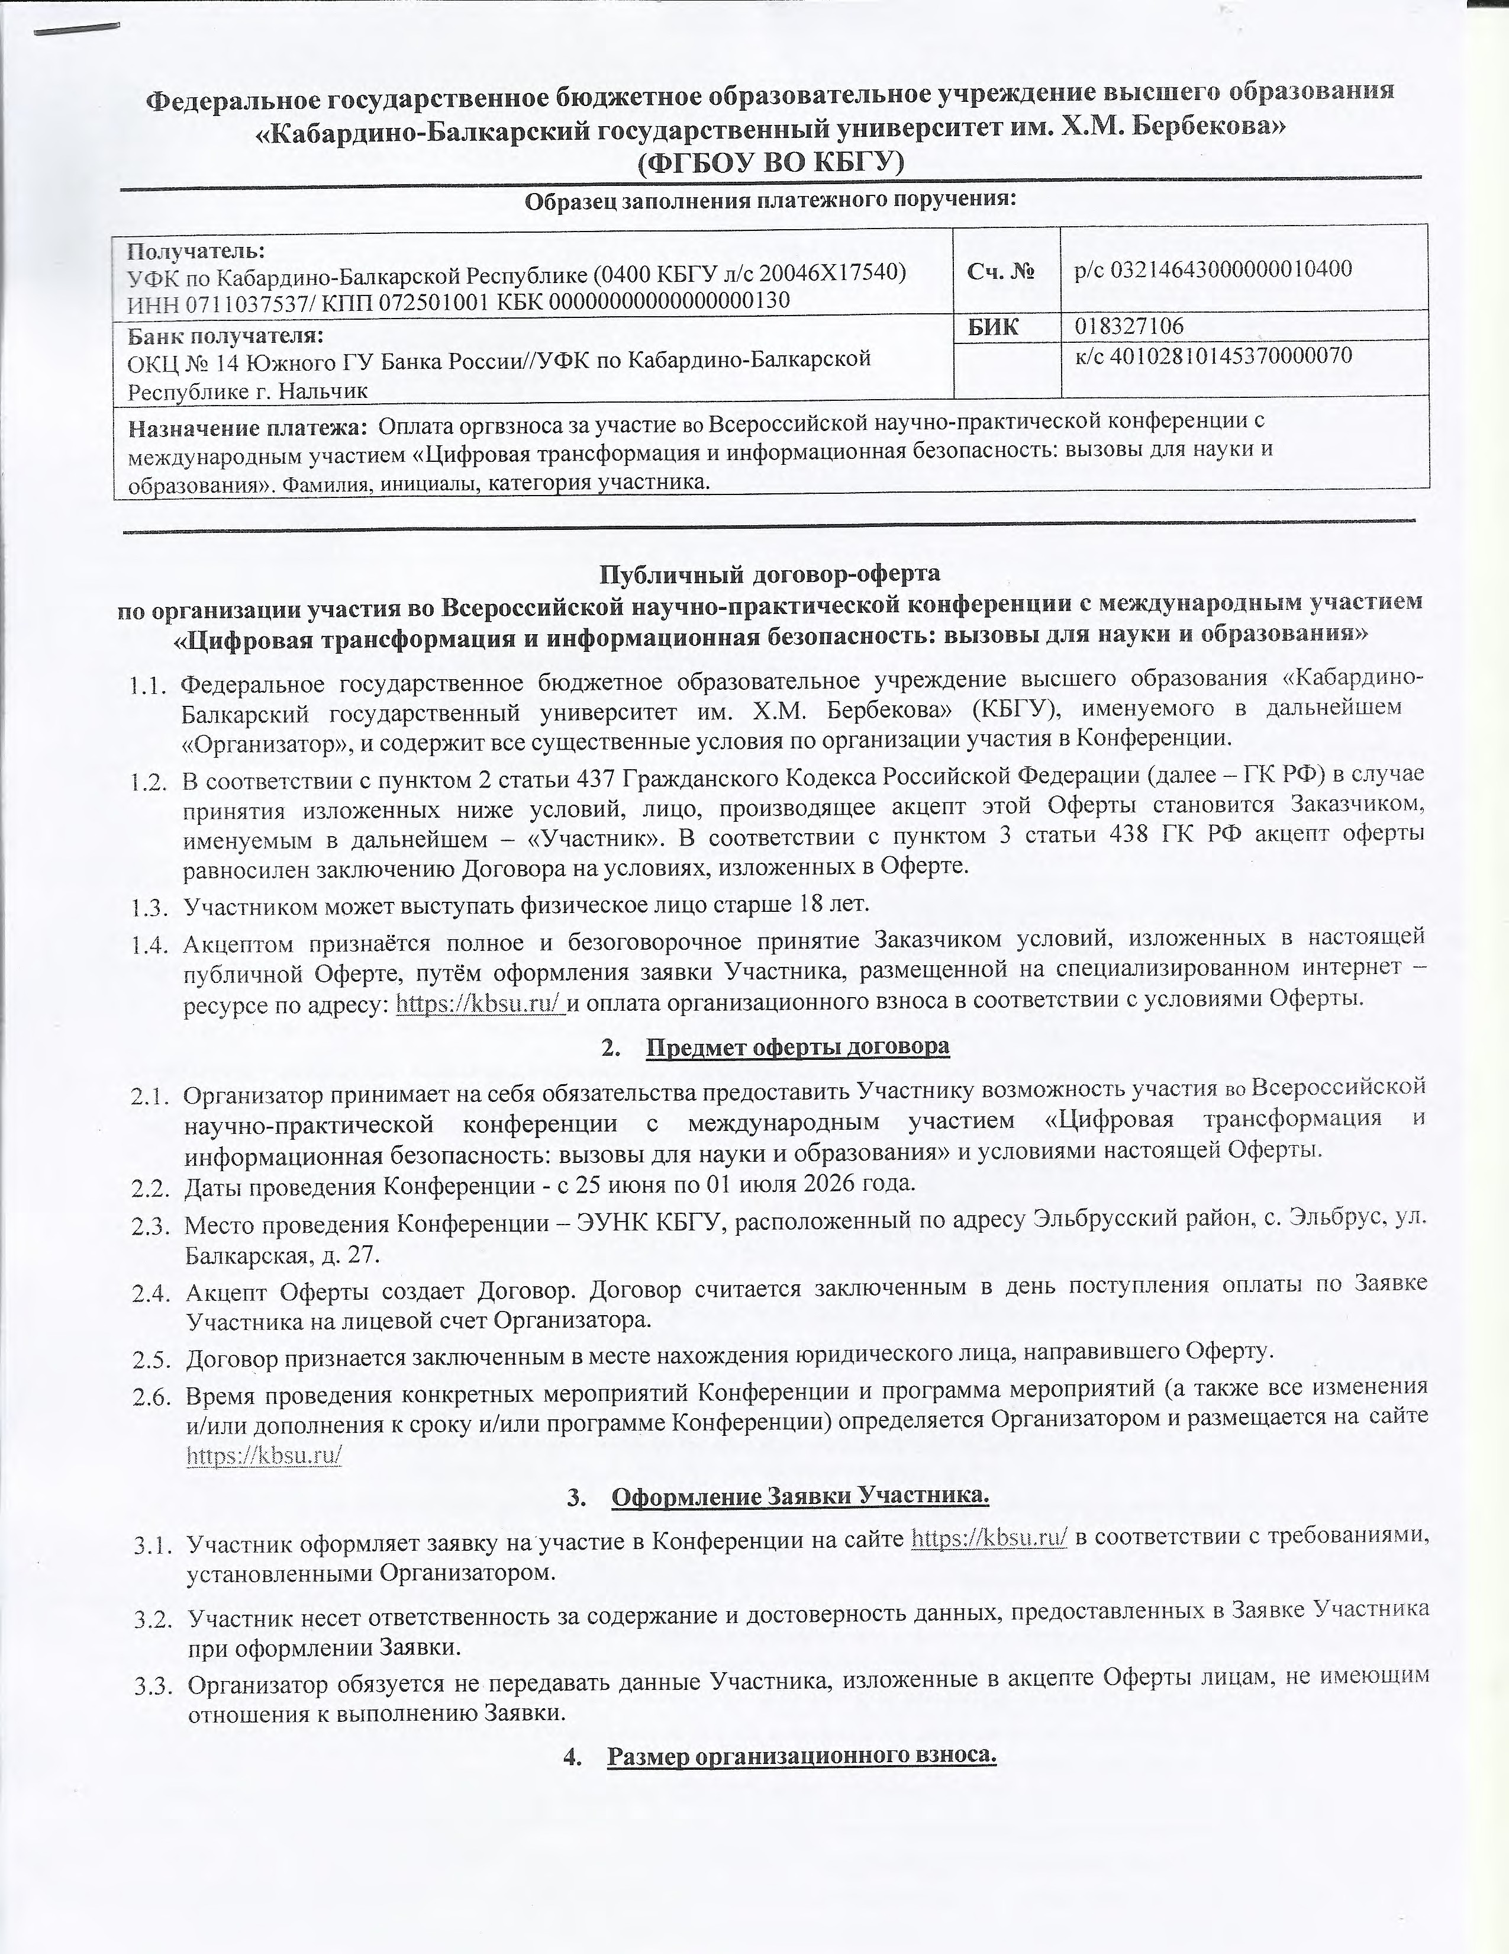

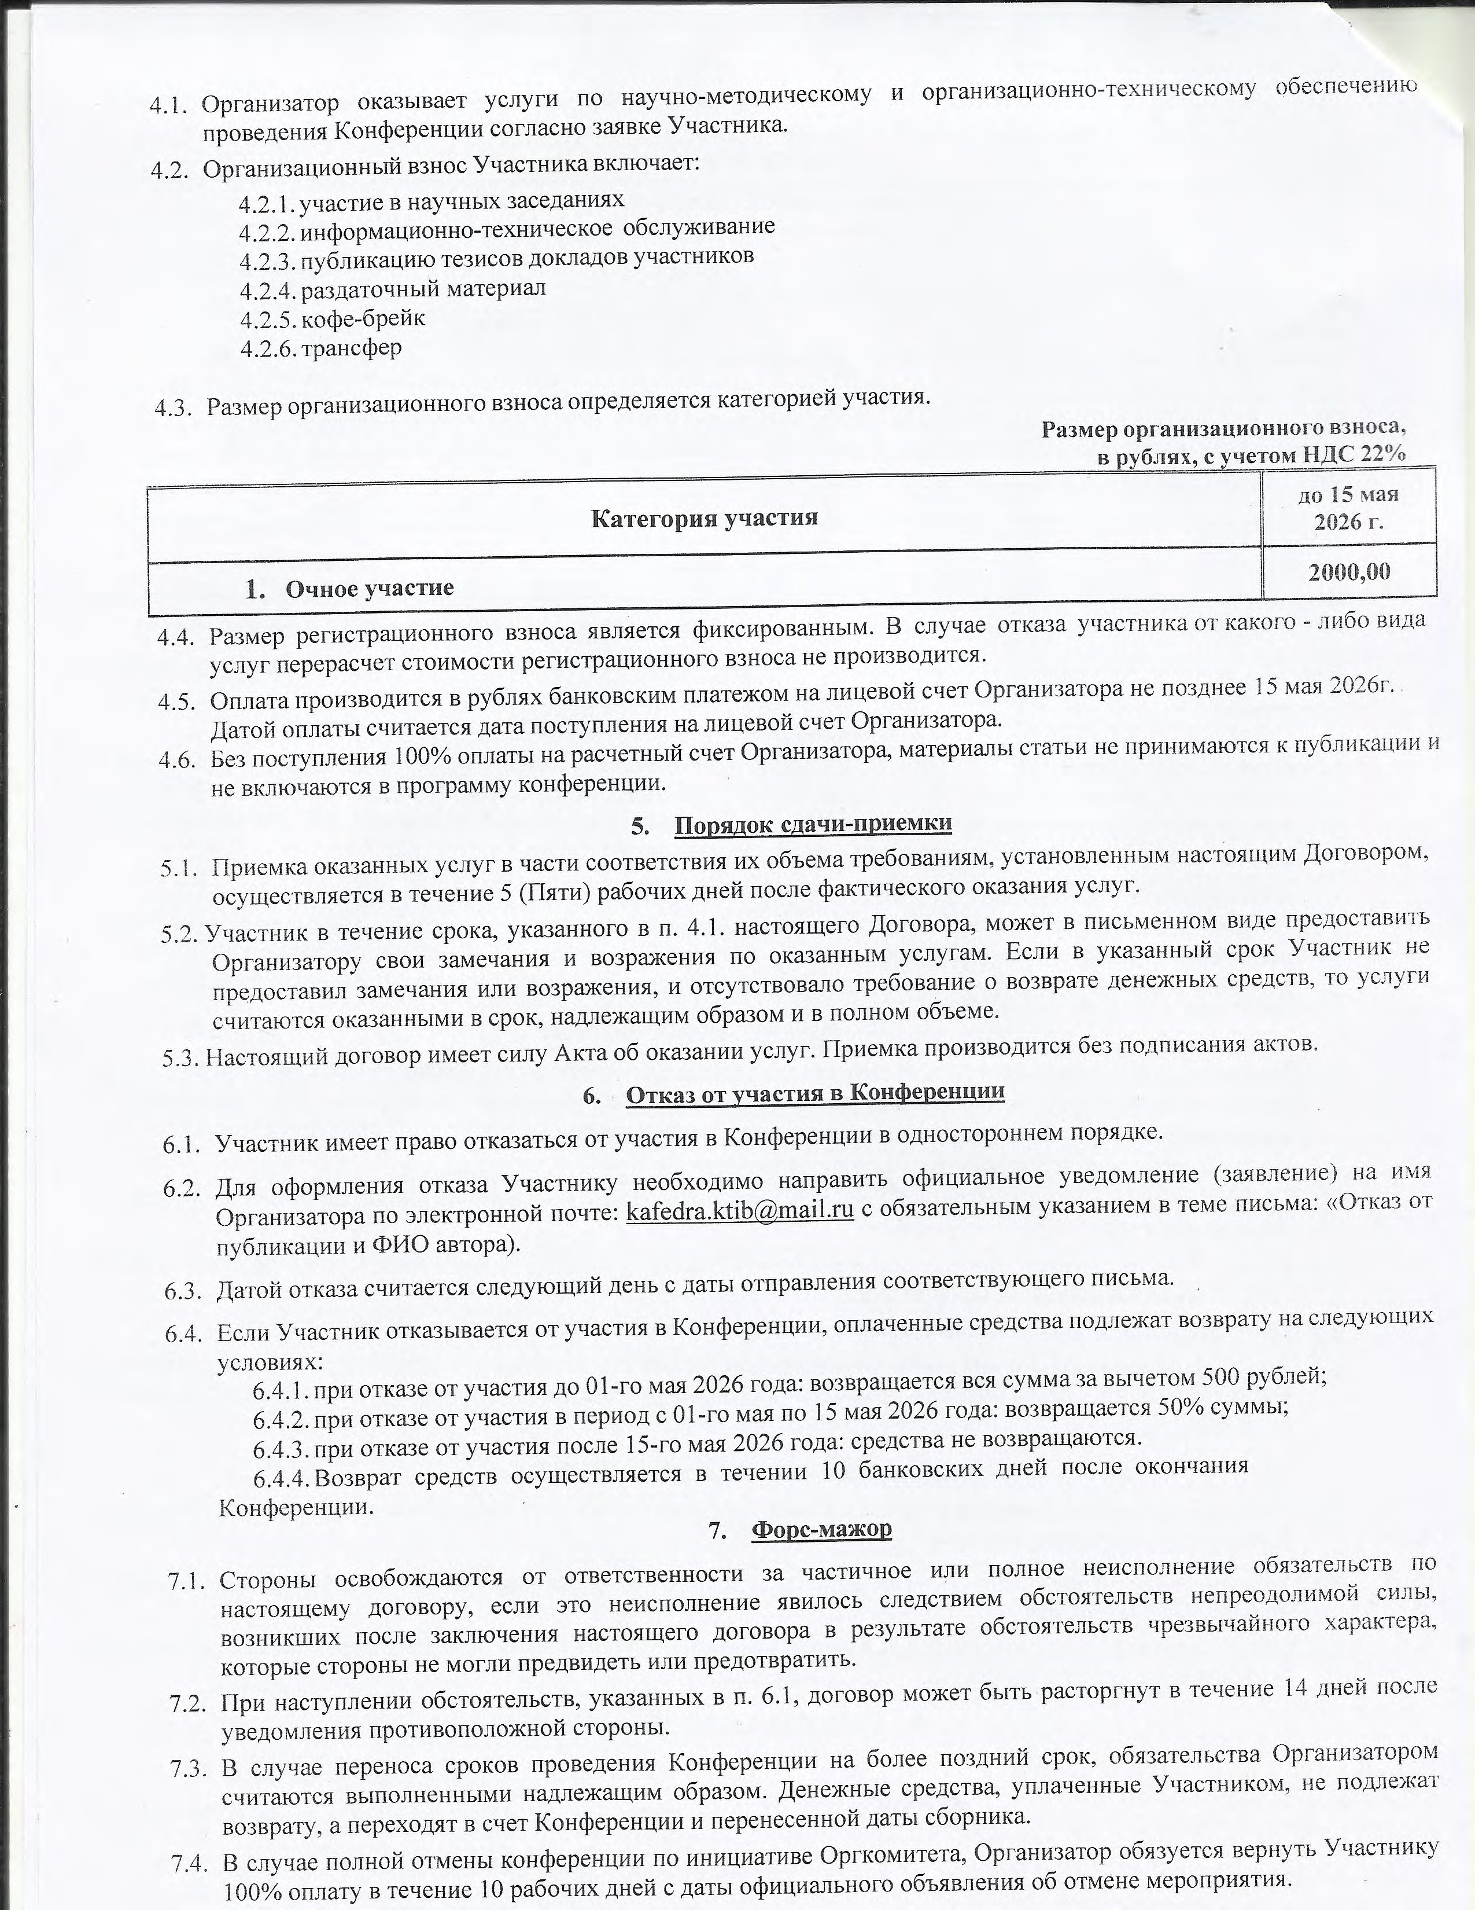

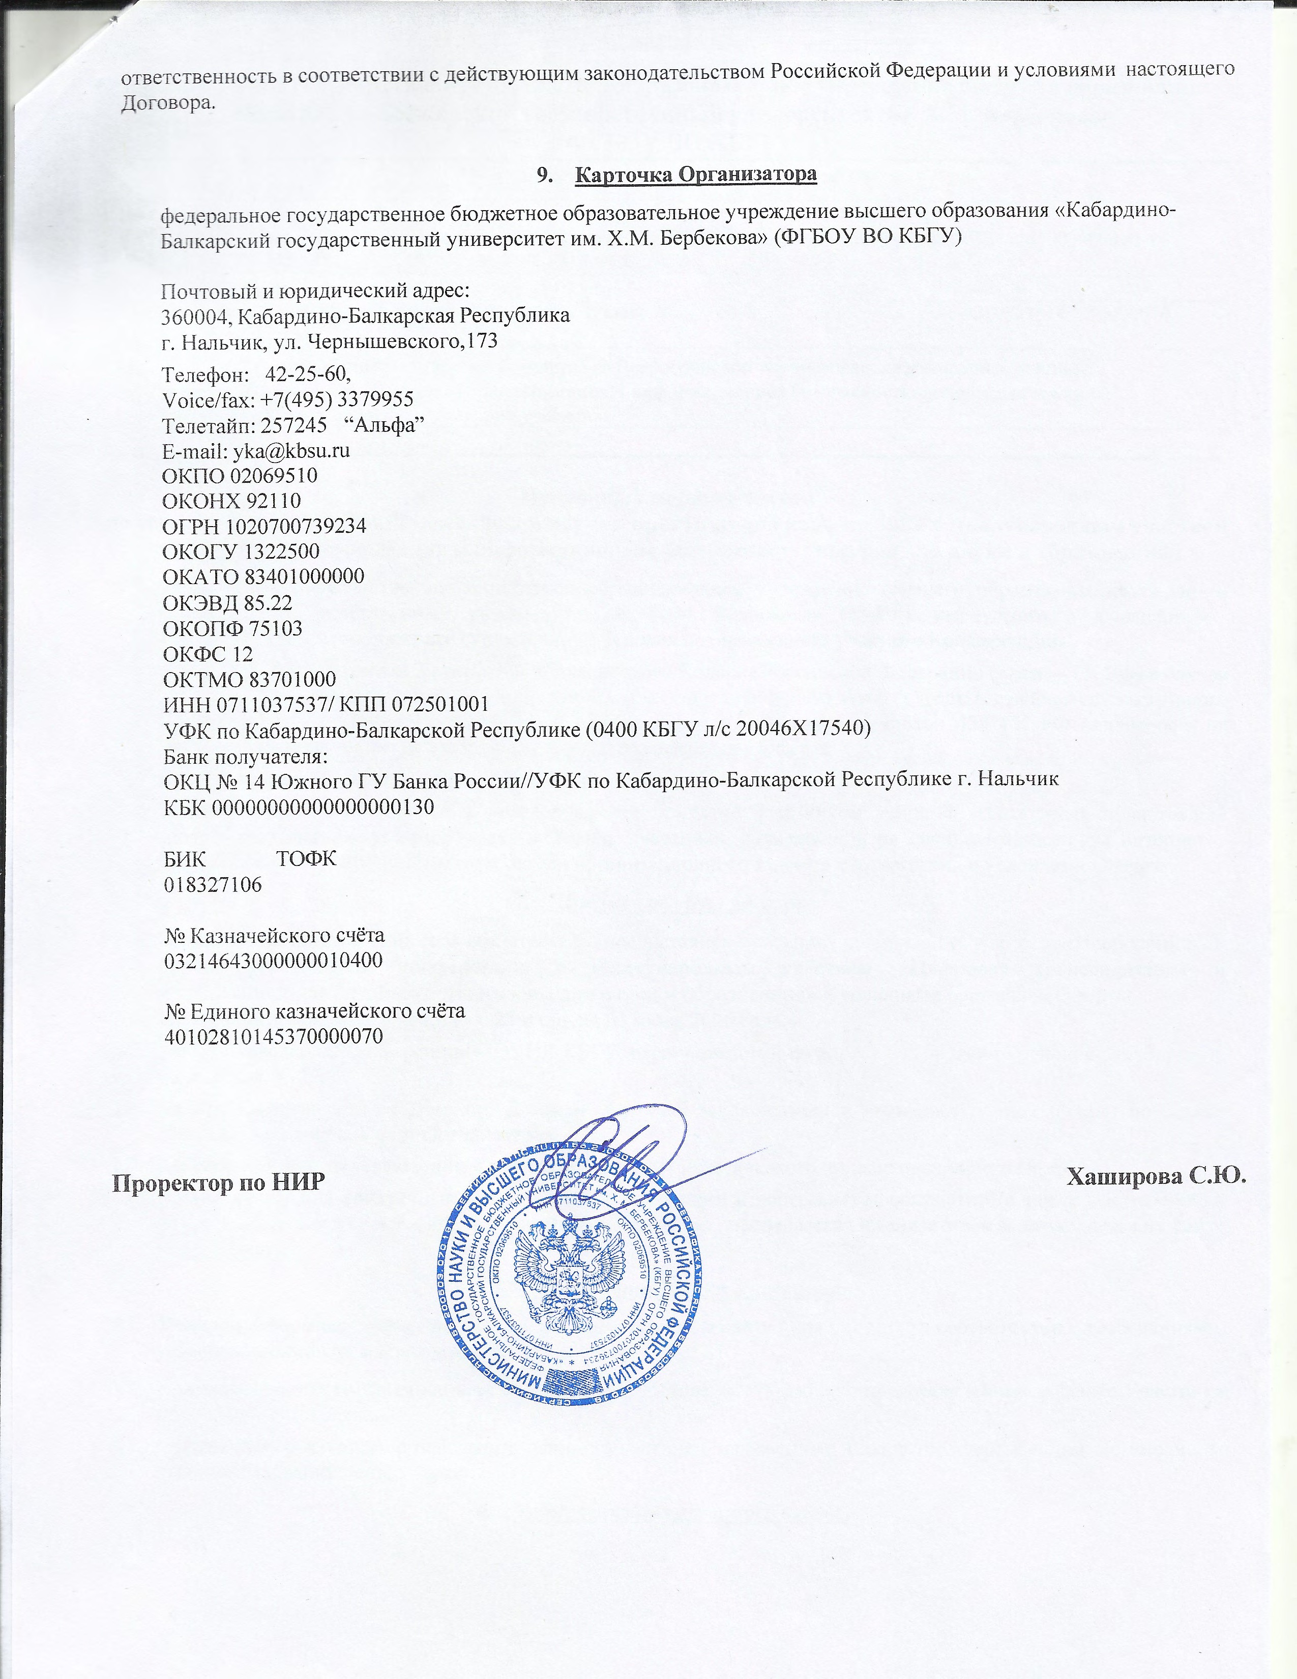

Памятка по оплате организационных взносов
*К организационным взносам относятся: конференции.
Шаг 1. В поиске Сбербанк Онлайн ввести «КБГУ».  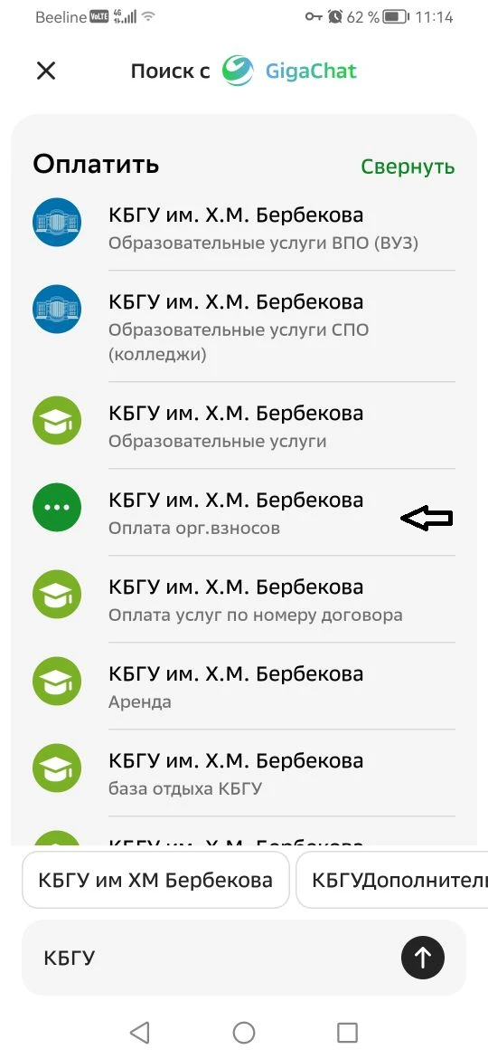  ВНИМАНИЕ! Выбрать нужно строго «Оплата орг.взносов»! | Шаг 2. Введите почту участника конференции.  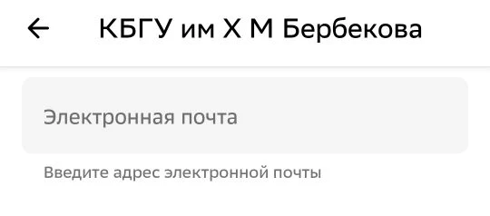
Шаг 3. В поле «Документ, удостоверяющий личность», выберите «Паспорт РФ», введите серию и номер паспорта участника конференции. УИН заполнять не нужно.  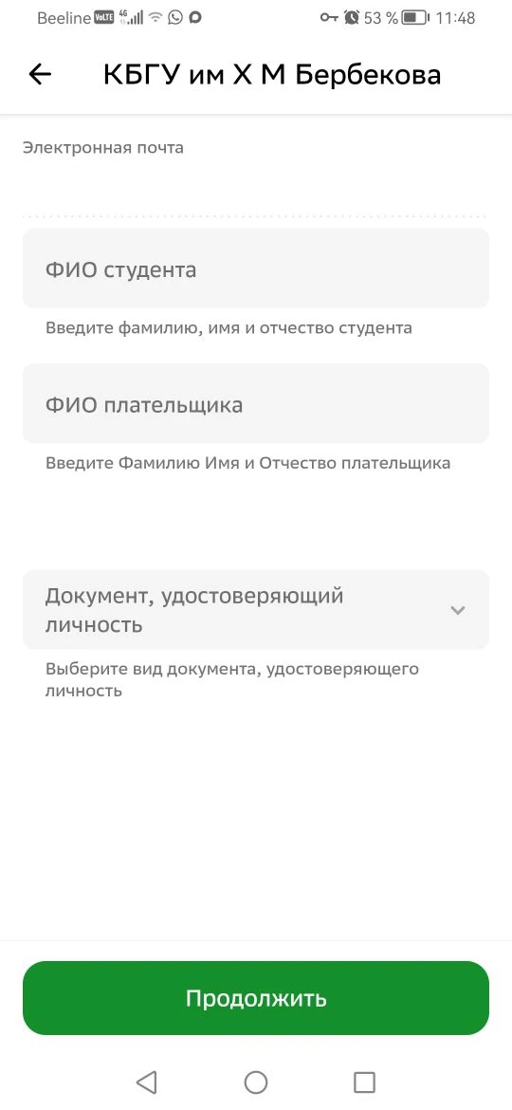 | Шаг 4. В поле «Назначение платежа» введите слово «Конференция» и название конференции, в которой принимаете участие. ВАЖНО! Никаких запятых, ковычек, и прочих символов ставить не нужно.  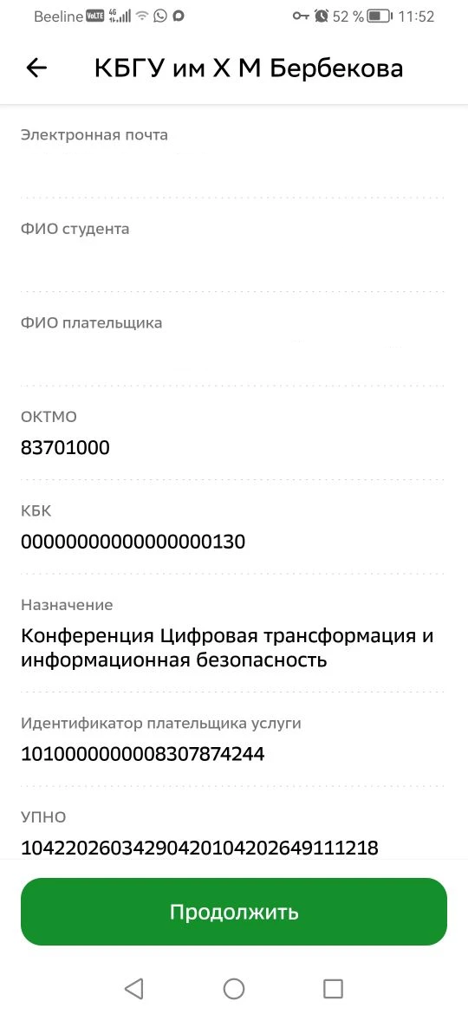
Шаг 5. Введите сумму платежа. Внимание! Присутствует комиссия.

